На правах рукописи

ПИСКУН Александр Евгеньевич

РАЦИОНАЛЬНЫЕ ТЕХНОЛОГИЧЕСКИЕ
РЕШЕНИЯ УСТРОЙСТВА НАВЕСНЫХ
ВЕНТИЛИРУЕМЫХ ФАСАДОВ В ЖИЛЫХ ДОМАХ

Специальность 05.23.08 – Технология и организация строительства

Автореферат
диссертации на соискание ученой степени
кандидата технических наук

Санкт - Петербург – 2009
Работа выполнена на кафедре технологии строительного производства ГОУ ВПО «Санкт-Петербургский государственный архитектурно-строительный университет».

Научный руководитель: доктор технических наук, профессор
Казаков Юрий Николаевич

Официальные оппоненты: доктор технических наук, профессор
Козин Петр Александрович;

кандидат технических наук, доцент
Оханцев Андрей Валерьевич

Ведущая организация: ГОУ ВПО «Санкт-Петербургский
государственный политехнический
университет»

Защита состоится 14 апреля 2009 года в 16.00 часов на заседании диссертационного совета Д 212.223.01 при ГОУ ВПО «Санкт-Петербургский государственный архитектурно-строительный университет» по адресу: 190005, Санкт-Петербург, 2-я Красноармейская ул., д. 4., зал заседаний.
Телефакс: (812) 316-5872.

С диссертацией можно ознакомиться в библиотеке ГОУ ВПО «Санкт-Петербургский государственный архитектурно-строительный университет».
Автореферат диссертации размещен на официальном сайте ГОУ ВПО «Санкт-Петербургский государственный архитектурно-строительный университет» (www.spbgasu.ru).

Автореферат разослан « » марта 2009 года.

Ученый секретарь
диссертационного совета
доктор технических наук, профессор Ю.Н.Казаков

ОБЩАЯ ХАРАКТЕРИСТИКА РАБОТЫ

Актуальность работы. Динамика домостроения в России требует применения различных новых технологий, в т.ч. большого разнообразия оригинальных отечественных и зарубежных методов устройства наружных ограждающих конструкций жилых домов с вентилируемым воздушным зазором - навесных вентилируемых фасадов (далее НВФ).

Системный анализ достигнутых результатов теории и практики строительства и эксплуатации НВФ в России и за рубежом выявил ряд мало изученных ранее достоинств и недостатков конструктивно-технологических решений различных типов НВФ. В настоящее время отсутствуют усовершенствованные варианты рациональных технологических решений теплоизоляционных, каркасных и облицовочных элементов навесных вентилируемых фасадов с учетом различных условий строительства. Поэтому необходима разработка рациональных вариантов технологических решений устройства НВФ для жилых домов с учетом наиболее важных потребительских критериев оптимальности: минимума затрат труда и машинного времени, минимума стоимости, повышенного качества и безопасности. В проектных и строительных организациях отсутствуют теоретические основы и алгоритм формирования оптимального варианта технологического решения на монтаж НВФ методом многокритериальной оптимизации. Для этого следует выявить и количественно определить наиболее важные закономерности влияния основных воздействующих факторов на технологические решения устройства НВФ. Все это определило актуальность темы исследования.
В связи с этим целью диссертационной работы является научное обоснование и разработка усовершенствованных вариантов устройства навесных вентилируемых фасадов, оптимизированных по критериям минимума затрат труда и машинного времени, минимума стоимости, повышенного качества и безопасности при строительстве жилых домов.
Для достижения данной цели были поставлены и решены следующие научные задачи:
- исследованы методом системного анализа мало изученные ранее новые конструктивно-технологические решения различных типов современных НВФ с выявлением их достоинств и недостатков;
- разработаны теоретические основы и алгоритм формирования оптимального варианта технологического решения на монтаж НВФ методом многокритериальной оптимизации;
- обоснована структура и последовательность операций в рациональной технологии комплексного механизированного процесса монтажа элементов НВФ;
- разработаны варианты оптимизированных технологических решений монтажа теплоизоляционных, каркасных и облицовочных элементов в НВФ с учетом наиболее важных критериев оптимальности: минимума затрат труда и машинного времени, минимума стоимости, повышенного качества и безопасности;
- выявлены и обоснованы путем экспериментального строительства жилых домов с НВФ зависимости влияния наиболее важных факторов по снижению трудоемкости и стоимости выполнения строительных процессов и увеличение срока эксплуатации НВФ в различных условиях строительства;
- разработан и внедрен в строительной организации технологический регламент на рациональные способы устройства НВФ по критериям минимума трудоемкости и стоимости монтажа;
- доказаны высокие технико-экономическая эффективность и технологичность применения усовершенствованных вариантов рациональных решений устройства НВФ для жилых зданий по критериям трудоемкости и стоимости работ, сроку эффективной эксплуатации теплоизоляционной конструкции и ремонтопригодности.

Объектом исследования являются строительные процессы и конструктивно-технологические решения устройства усовершенствованных рациональных вариантов навесных вентилируемых фасадов для возведения различных видов жилых домов.
Методика исследования: сравнительное вариантное технологическое проектирование, технико-экономический системный анализ инженерных решений, натурные эксперименты с фрагментами НВФ, теоретическое моделирование, экспериментальные замеры и исследования технологических параметров процессов возведения стен жилых домов, математическая статистика и теория вероятности при решении оптимизационных задач.
Научная новизна работы состоит в следующем:
- предложен новый методический подход с моделью и алгоритмом к разработке оптимального варианта строительных процессов монтажа навесных вентилируемых фасадов методом многокритериальной оптимизации технологических решений;
- разработаны новые варианты рациональных технологических решений монтажа минераловатных теплоизоляционных плит, каркасных и облицовочных элементов и технологические режимы устройства навесных вентилируемых фасадов с учетом наиболее важных для строительных организаций, заказчиков-застройщиков и жильцов критериев оптимальности: минимума затрат труда и машинного времени, минимума стоимости, повышенного качества и безопасности;
- выявлены основные факторы и закономерности, влияющие на оптимизацию технологических режимов устройства различных видов навесных вентилируемых фасадов и снижение трудоемкости и стоимости работ: масса и размеры плит утеплителя, навесных панелей, элементов каркаса и крепежа, комплексная механизация работ, индустриальность конструкций, величина воздушного зазора, высота здания и погодные условия;
- установлено влияние основных факторов и закономерностей на оптимизацию технологических режимов устройства НВФ, позволяющее снизить трудоемкость работ до 0,49 - 1,79 чел.-см. на 1 кв. м площади фасада, что с учетом процессов эксплуатации и ремонта на 5-7% эффективнее по сравнению с существующими сопоставимыми традиционными методами устройства фасадов без вентилируемых зазоров.

Практическая значимость и реализация работы состоят в следующем:
- доказана на объектах экспериментального строительства технологическая и экономическая целесообразность использования достоинств разработанных рациональных технологических решений устройства НВФ применительно к условиям строительства многоэтажных жилых домов, как более конкурентной и долговечной строительной технологии по сравнению с другими известными способами устройства сплошных фасадов без вентилируемых зазоров;
- разработаны усовершенствованные варианты рациональных технологических решений монтажа теплоизоляционных, каркасных и облицовочных элементов в системах НВФ с учетом наиболее важных потребительских критериев оптимальности: минимума затрат труда и машинного времени, минимума стоимости, повышенного качества и безопасности;
- разработан и внедрен «Технологический регламент устройства навесных вентилируемых фасадов», использованный в ЗАО «СЗНК» в 2009 г. и ООО «Стройрегионпроект» при строительстве жилых домов в гг. Санкт-Петебурге и Рязани;
- доказаны высокие технико-экономическая эффективность и технологичность применения усовершенствованных рациональных решений устройства НВФ жилых зданий; стоимость монтажа которых составляет 2,15 - 3,85 тыс. руб на 1 кв. м площади фасада, что способствует снижению приведенных затрат с учетом процессов эксплуатации и ремонта по сравнению с существующими сопоставимыми традиционными методами устройства фасадов без вентилируемых зазоров.
Достоверность результатов исследований подтверждается значительным объемом 25 проанализированных конструктивно-технологических решений НВФ; применением современных методов исследования, адекватных объекту изучения, - моделирования, натурных экспериментов и исследования технологических параметров процессов возведения стен жилых домов, математической статистики и теории вероятности при решении оптимизационных задач; хорошей сходимостью расчетных и теоретических данных с экспериментальными результатами исследований режимов устройства НВФ в жилых домах в пределах 85-92%; положительной апробацией и практикой внедрения.
Апробация работы. Основные положения диссертационной работы докладывались, обсуждались и получили одобрение на 61-й Международной научной конференции профессоров, преподавателей, научных работников, инженеров и аспирантов «Актуальные проблемы современного строительства» в СПбГАСУ (23-25.04.2008 г.), на международной научно-практической конференции «Загородное домостроение - 2008. Комплексный подход» (п. Янино, Ленинградская обл., 14-17.04.2008 г.), на Общем собрании РААСН «Здоровье населения – стратегия развития среды жизнедеятельности» (г. Белгород, 24-27.05.2008 г.), на Международной конференции «Реконструкция жилья - 2008» в Национальном институте «НИИпроектреконструкция» Республики Украина (03-06.06.2008 г., г. Киев).
Публикации. Основные положения диссертационной работы достаточно полно изложены в опубликованных в открытой печати 7 трудах, из них одна статья – в журнале, рекомендуемом ВАК, а также в двух отчетах по НИР, выполненных в 2008 г. по планам бюджетных научных работ Северо-Западного регионального отделения РААСН.
Структура и объем работы. Диссертация состоит из введения, четырех глав, заключения и списка использованной литературы. Работа изложена на 192 страницах, включает 19 таблиц и 33 рисунка. Список использованной литературы содержит 117 наименований.

На защиту выносятся:
- новый методический подход с моделью и алгоритмом к разработке рационального варианта строительных процессов монтажа навесных вентилируемых фасадов методом многокритериальной оптимизации технологических решений;
- варианты рациональных технологических решений монтажа минераловатных теплоизоляционных плит, каркасных и облицовочных элементов и технологические режимы устройства навесных вентилируемых фасадов с учетом наиболее важных для строительных организаций, заказчиков-застройщиков и жильцов критериев оптимальности: минимума затрат труда и машинного времени, минимума стоимости, повышенного качества и безопасности;
- основные факторы и закономерности, влияющие на оптимизацию технологических режимов устройства различных видов навесных вентилируемых фасадов и снижение трудоемкости и стоимости работ, - масса и размеры плит утеплителя, навесных панелей, элементов каркаса и крепежа, комплексная механизация работ, индустриальность конструкций, величина воздушного зазора, высота здания и погодные условия;
- технико-экономическая эффективность и технологичность применения усовершенствованных рациональных решений устройства НВФ жилых домов.
ОСНОВНОЕ СОДЕРЖАНИЕ РАБОТЫ
Во введении обоснованы актуальность, сформулированы цель и задачи, научная новизна и практическая значимость работы.
В первой главе выполнен обзор современных технологий домостроения с использованием НВФ.

Выявлено, что значительный вклад в решение теоретических и практических вопросов развития науки о НВФ внесли работы М.М.Бродача, В.Г.Гагарина, В.М.Горпинченко, Ю.Н.Казакова, П.А.Козина, Т.А.Корнилова, Е.Г.Малявиной, Т.И.Мамедова, А.Н.Машенкова, А.В.Оханцева, Б.И.Петракова, Ю.А.Табунщикова, М.Н. Фленкина, К.Ф.Фокина и других ученых в НИИСФ РААСН, ЦНИИпромзданий, ЦНИИЭПжилища, ЦНИИСК им. В.А.Кучеренко, ФГУ ФЦС Росстроя, ГУ «Центр Энлаком» и специалистов в строительных компаниях «Диат-2000», «Краспан», «Юкон инжиниринг», «Каптехнострой», Ассоциации «Наружные фасадные системы», «Фасады» и других производственных организациях.
Проведен анализ известных конструктивно-технологических решений применения различных типов каркасов НВФ. Дана сравнительная оценка технологии применения в них различных видов теплоизоляционных материалов. Выполнено исследование технологичности различных видов облицовочных конструкций. Разработана программа исследования процессов устройства НВФ.
Во второй главе выполнено теоретическое обоснование разработки рациональных технологических решений для устройства НВФ. Для этого выполнено моделирование оптимальных технологических решений для устройства НВФ жилых зданий на основе критериев минимума затрат и безопасности. Выявлены и исследованы закономерности влияния основных воздействующих факторов на технологические решения устройства НВФ.
Разработаны теоретические модели и алгоритмы для обоснования рациональных режимов строительных процессов и операций при устройстве НВФ (рис. 1). Оптимальной теплоизоляцией предлагается считать минераловатные жесткие плиты из базальтового волокна. К оптимальным облицовкам можно отнести крупные кассеты, фиброцементные листы, сайдинг, керамогранит, к каркасу – оцинкованную и нержавеющую сталь, зонтичные саморезы и болты.
С учетом четырех наиболее важных потребительских критериев оптимальности - минимума затрат труда и машинного времени, минимума стоимости, повышенного качества и безопасности - разработаны четыре функционально-технологические модели рациональных технологических решений монтажа теплоизоляционных, каркасных и облицовочных элементов в системах НВФ (рис. 2-5). На их основе предложены структура и последовательность операций в технологии комплексного механизированного процесса монтажа элементов НВФ: КМПМ-НВФ (рис. 6).
Разработан алгоритм формирования оптимального варианта строительных процессов (рис. 7). Установлены новые и важные для повышения технологичности работ зависимости увеличения затрат труда от увеличения площади монтируемых элементов НВФ, их веса и других факторов влияния с критериями оптимальности минимума стоимости, трудоемкости и повышенного качества. Методом замеров на объектах определены важные новые зависимости трудозатрат от различных факторов влияния, снижения производительности труда при устройстве НВФ от влияния наиболее важных природно-климатических факторов – низких отрицательных температур и скорости ветра (рис. 8-10).
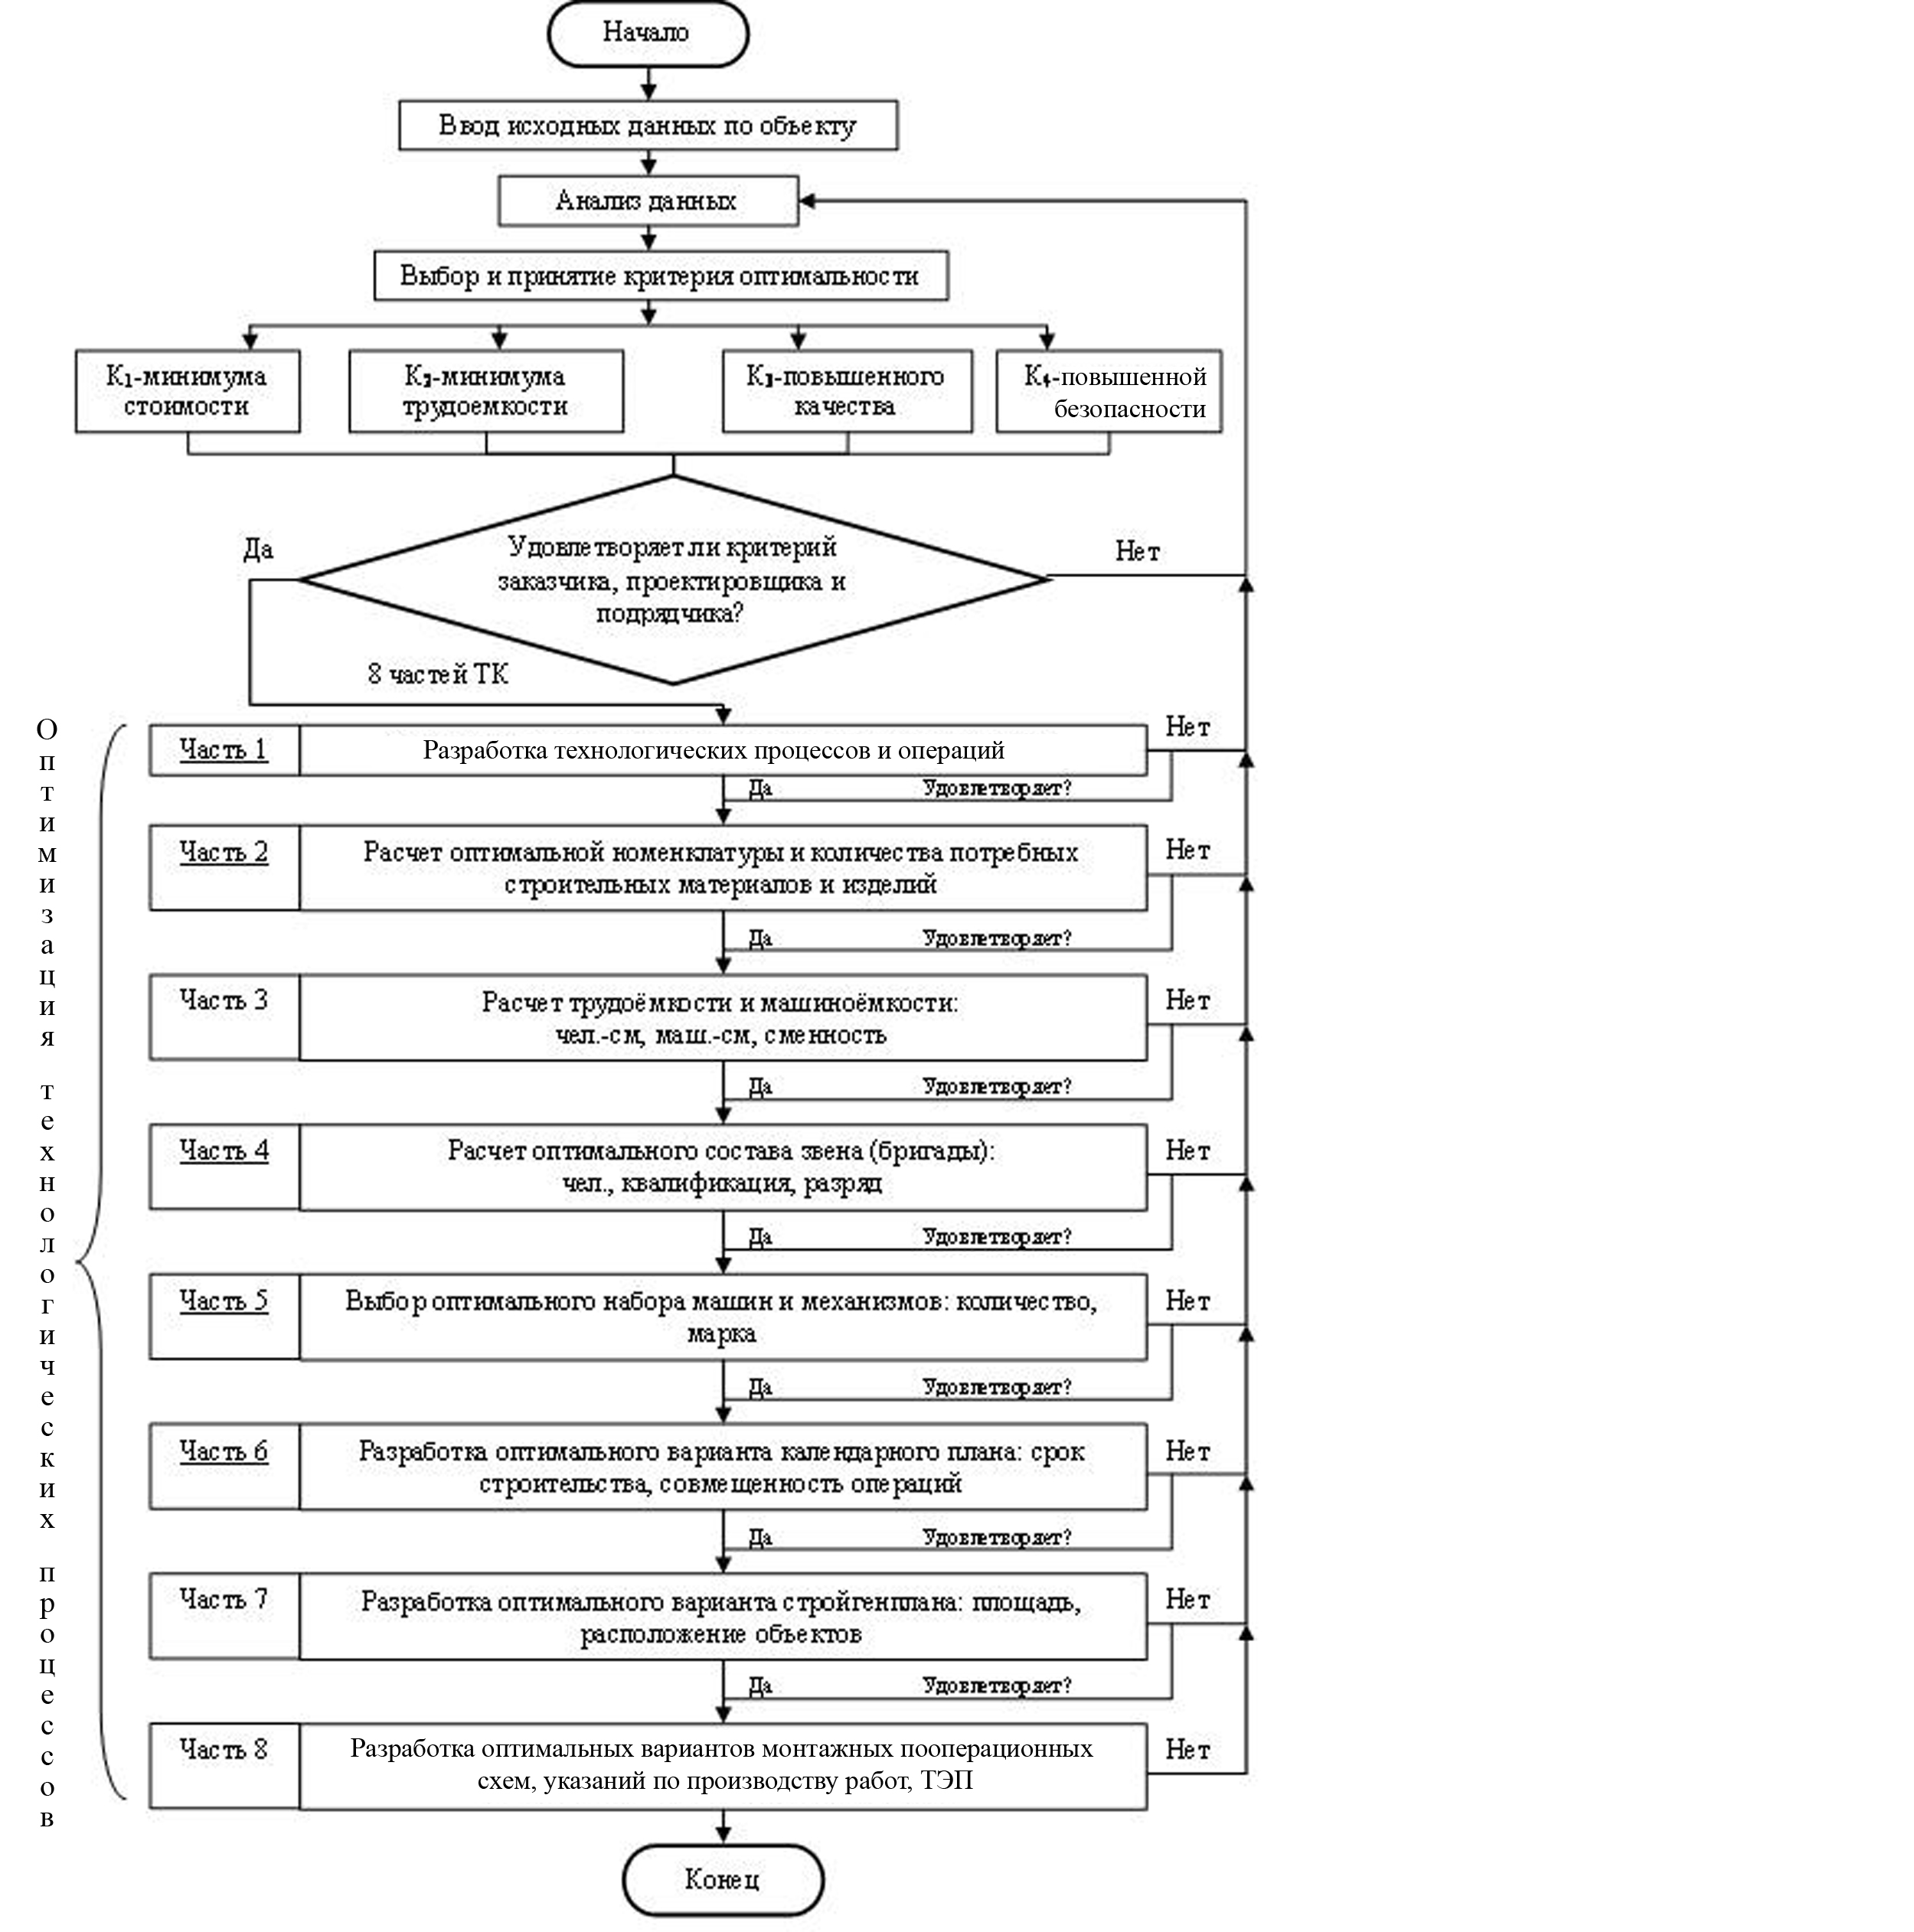

Рис.1. Теоретические основы разработки оптимального варианта строительных процессов и операций методом многокритериальной оптимизации при монтаже НВФ

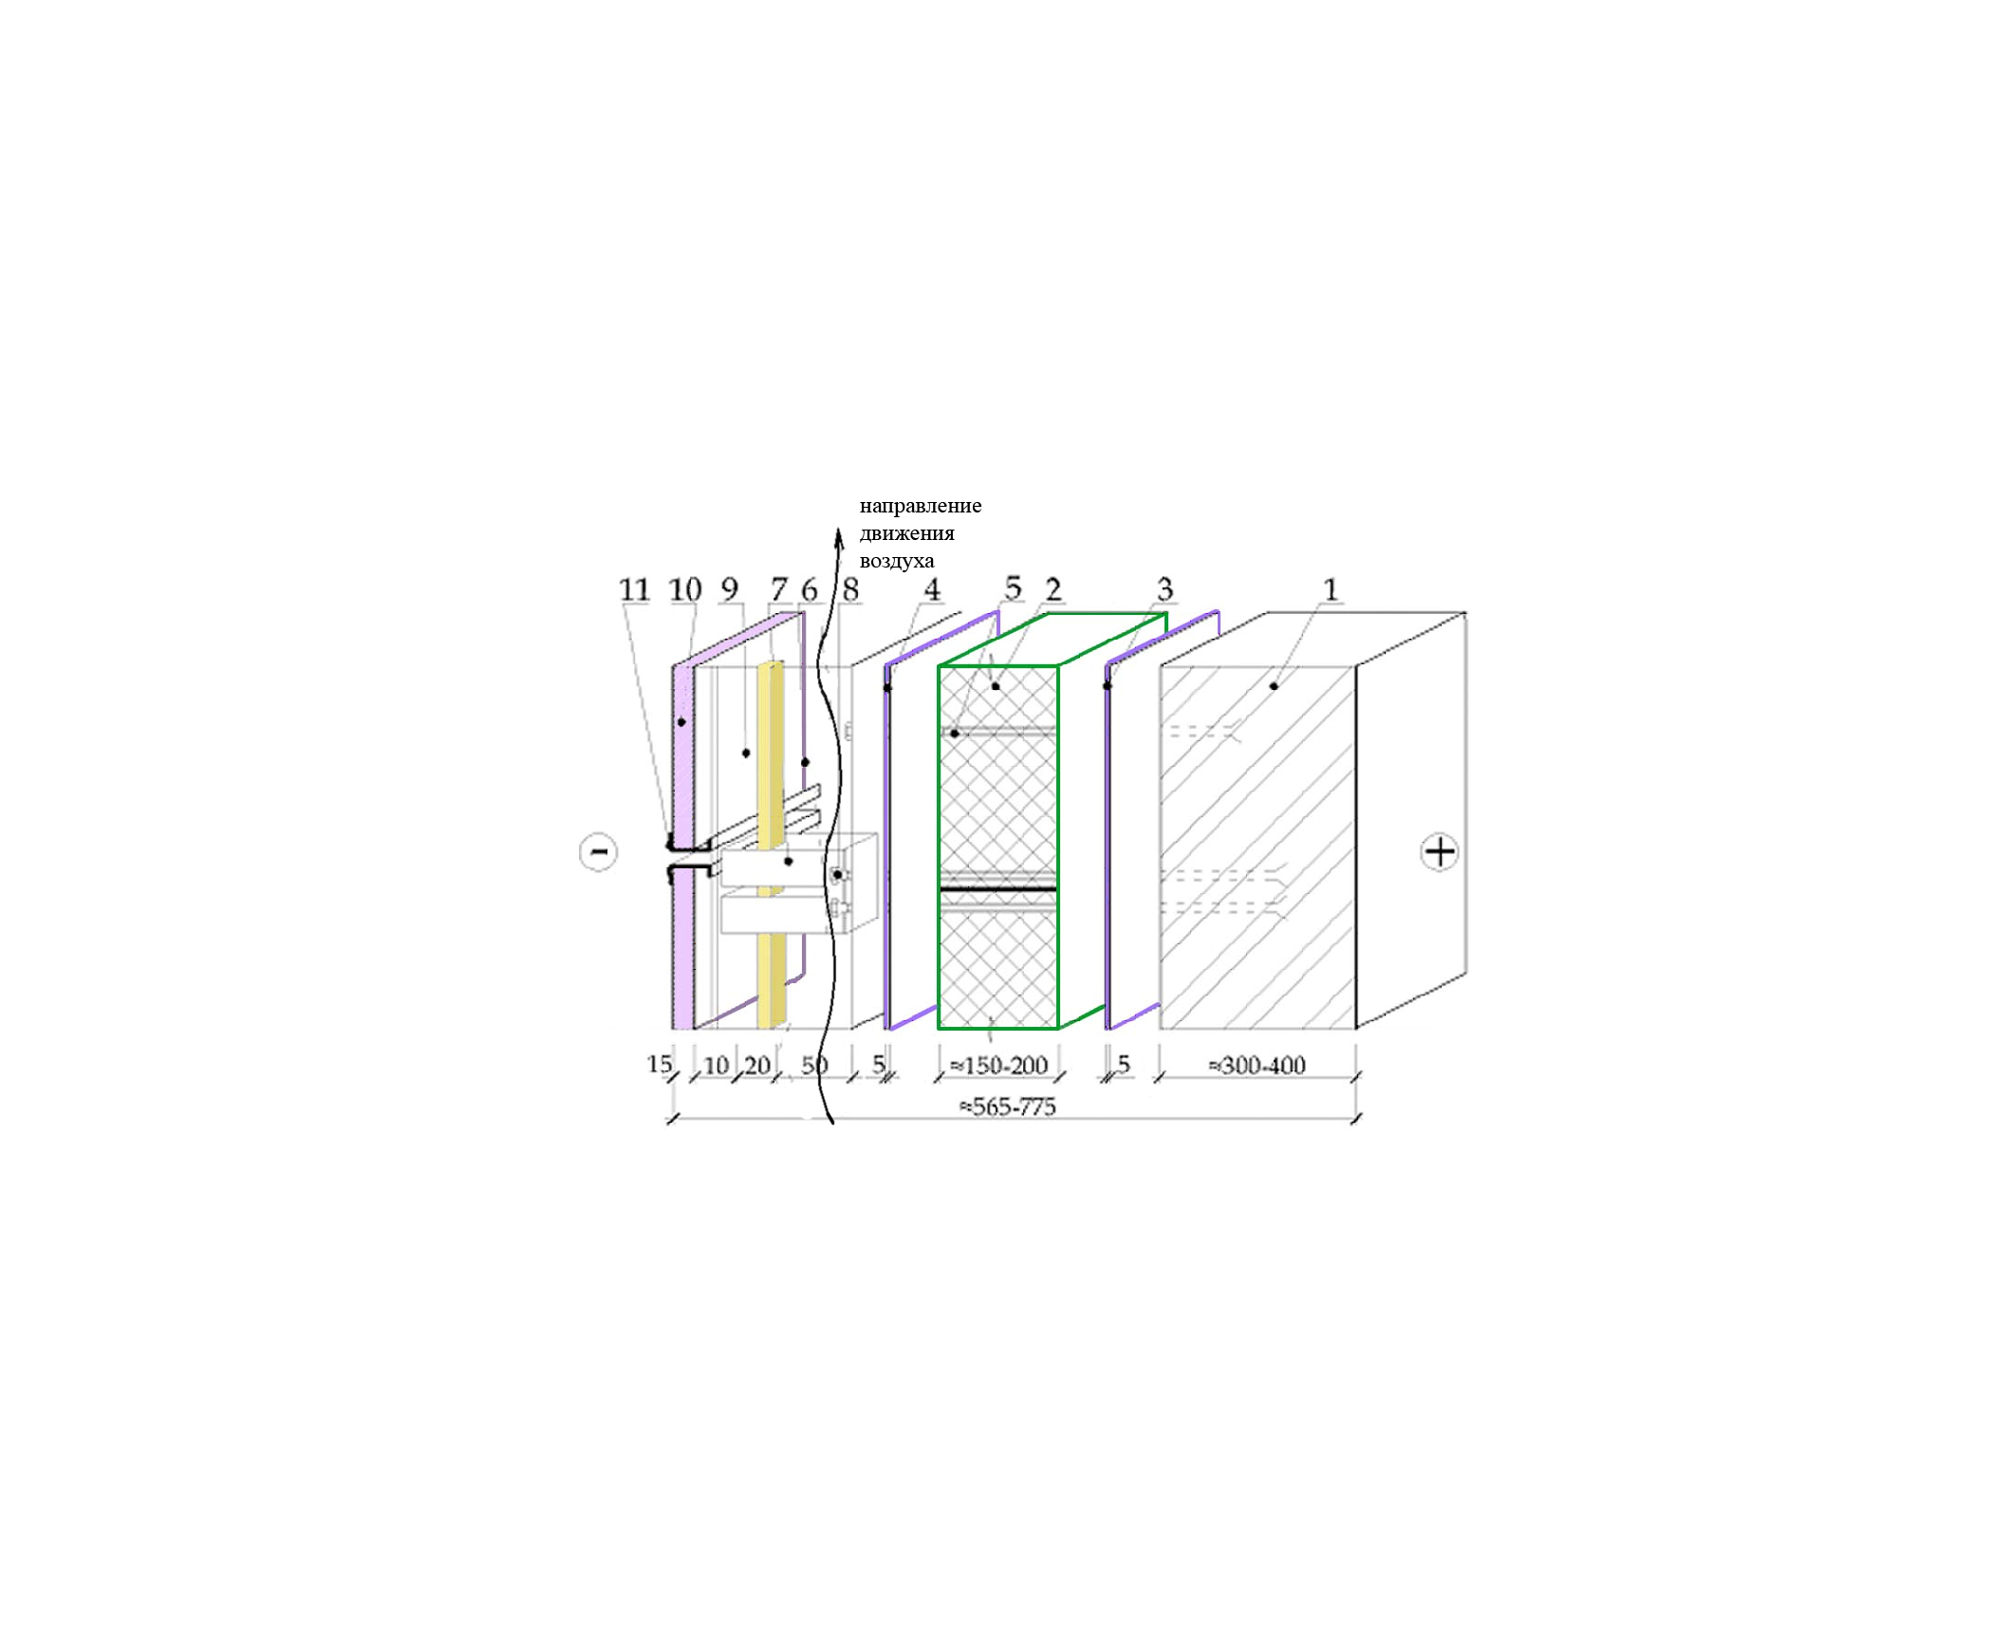
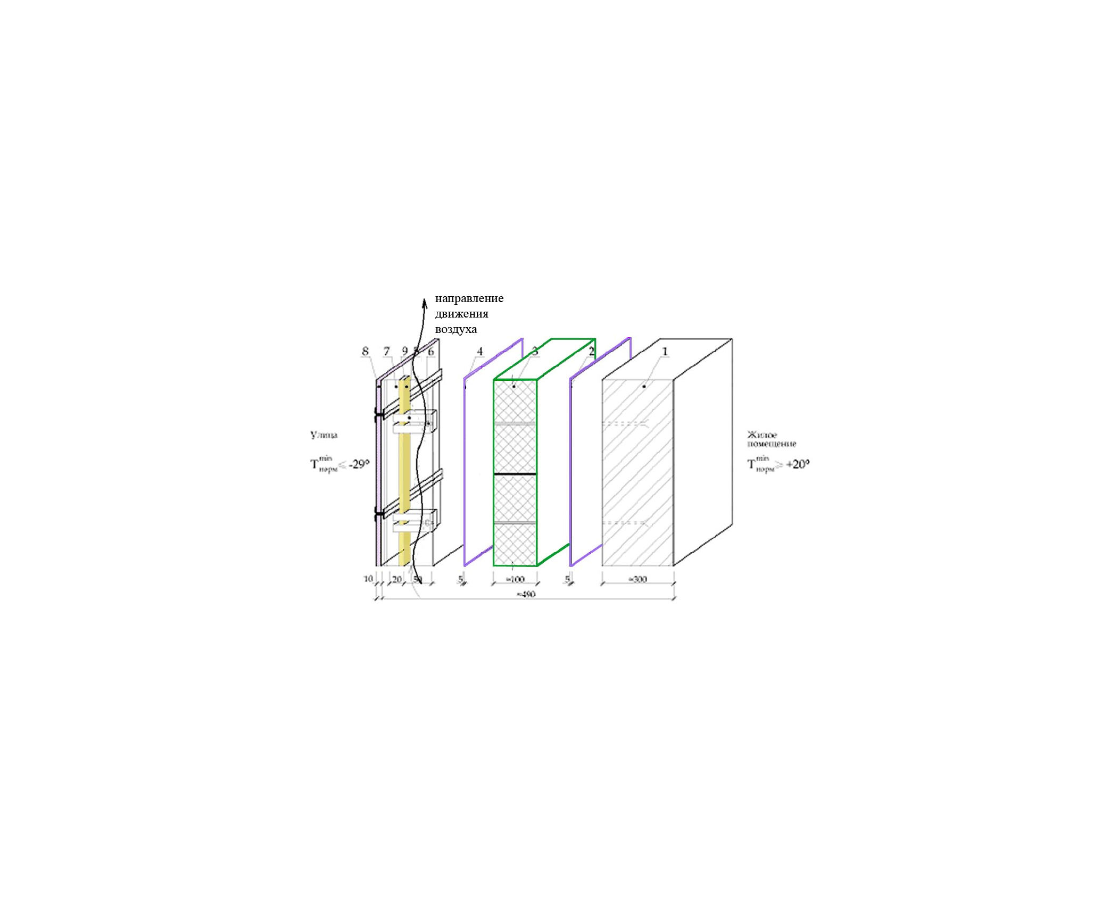
Рис. 2. Функционально-технологическая модель устройства НВФ по варианту №1 «самый дешевый» по критерию оптимизации К₁ – минимума стоимости (применяется при минимуме финансовых ресурсов)

Рис.3. Функционально-технологическая модель устройства НВФ по варианту №2 «социально ориентированный» по критерию оптимизации К₂ – минимума затрат труда (применяется при строительстве своими силами)

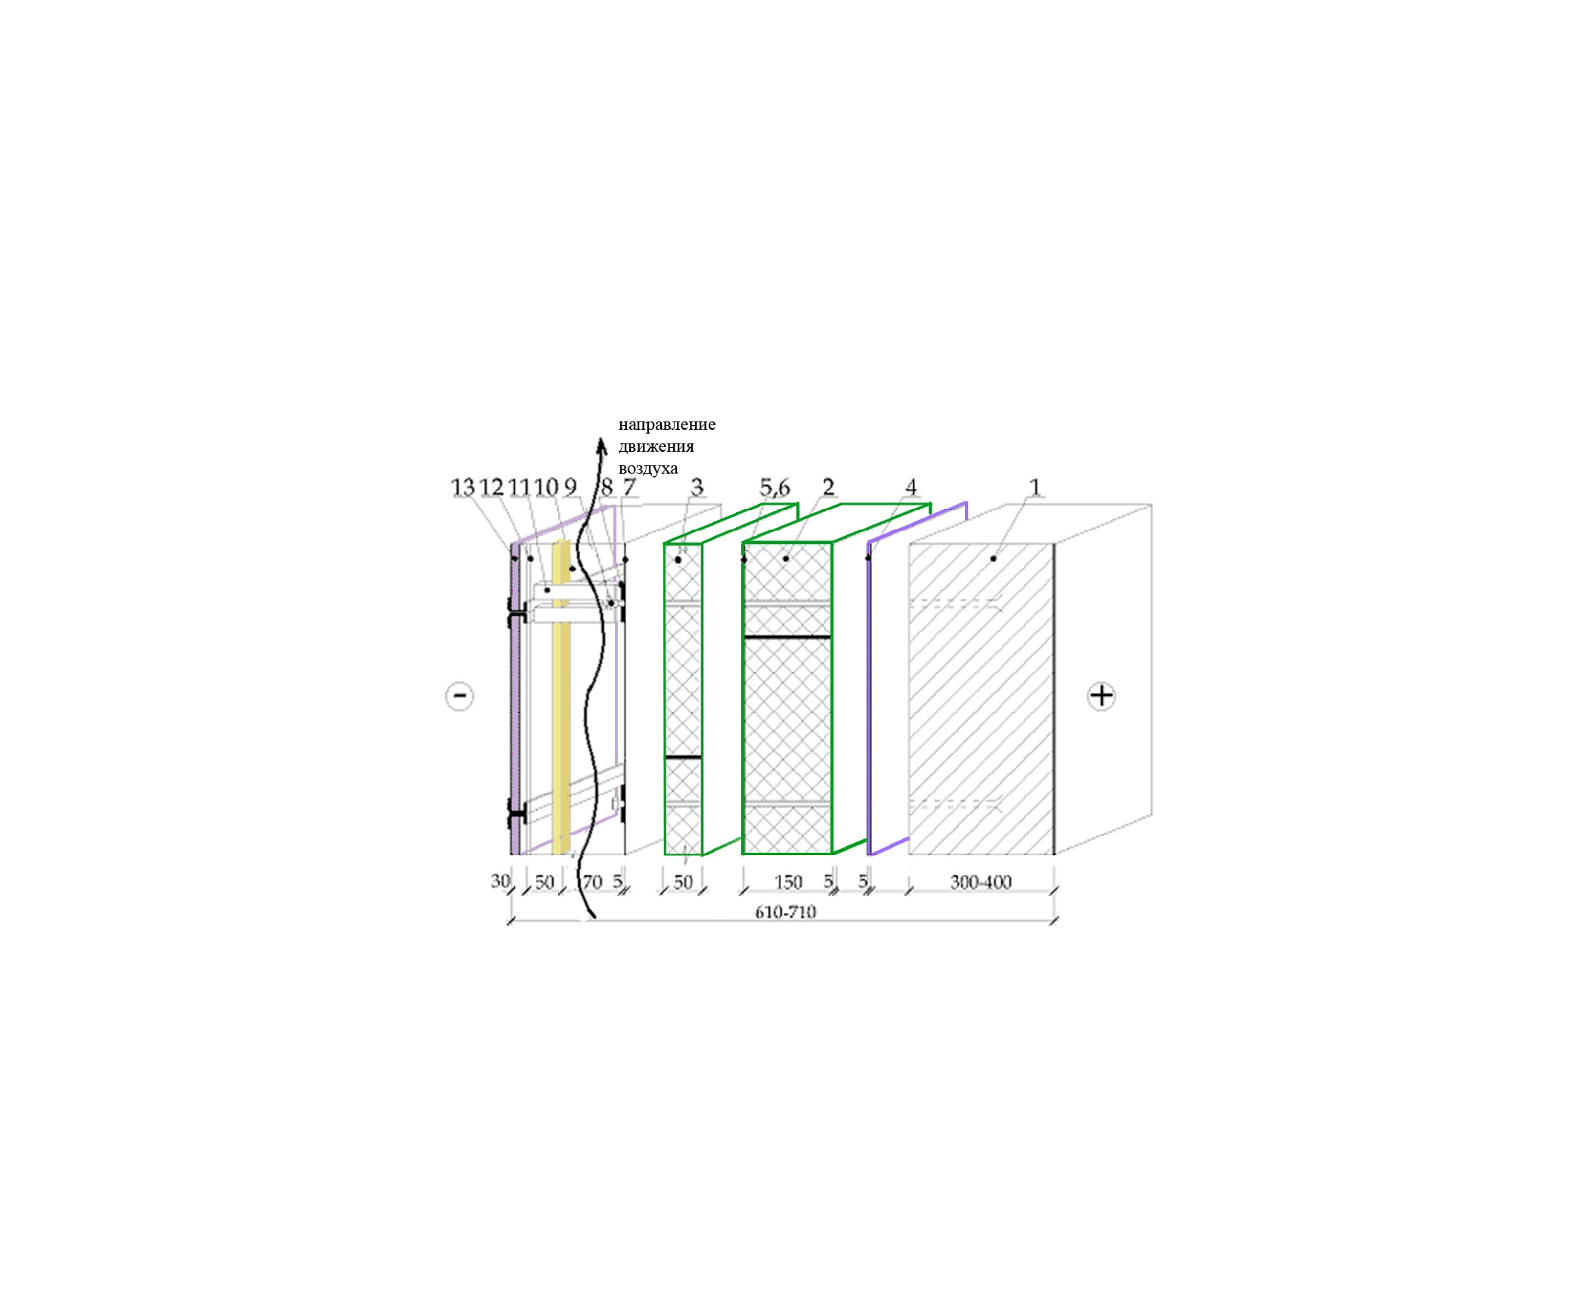

Рис.4. Функционально-технологическая модель устройства НВФ по варианту №3 «повышенного качества» по критерию оптимизации К₃ – повышенного качества (применяется при наличии финансирования и трудовых ресурсов)
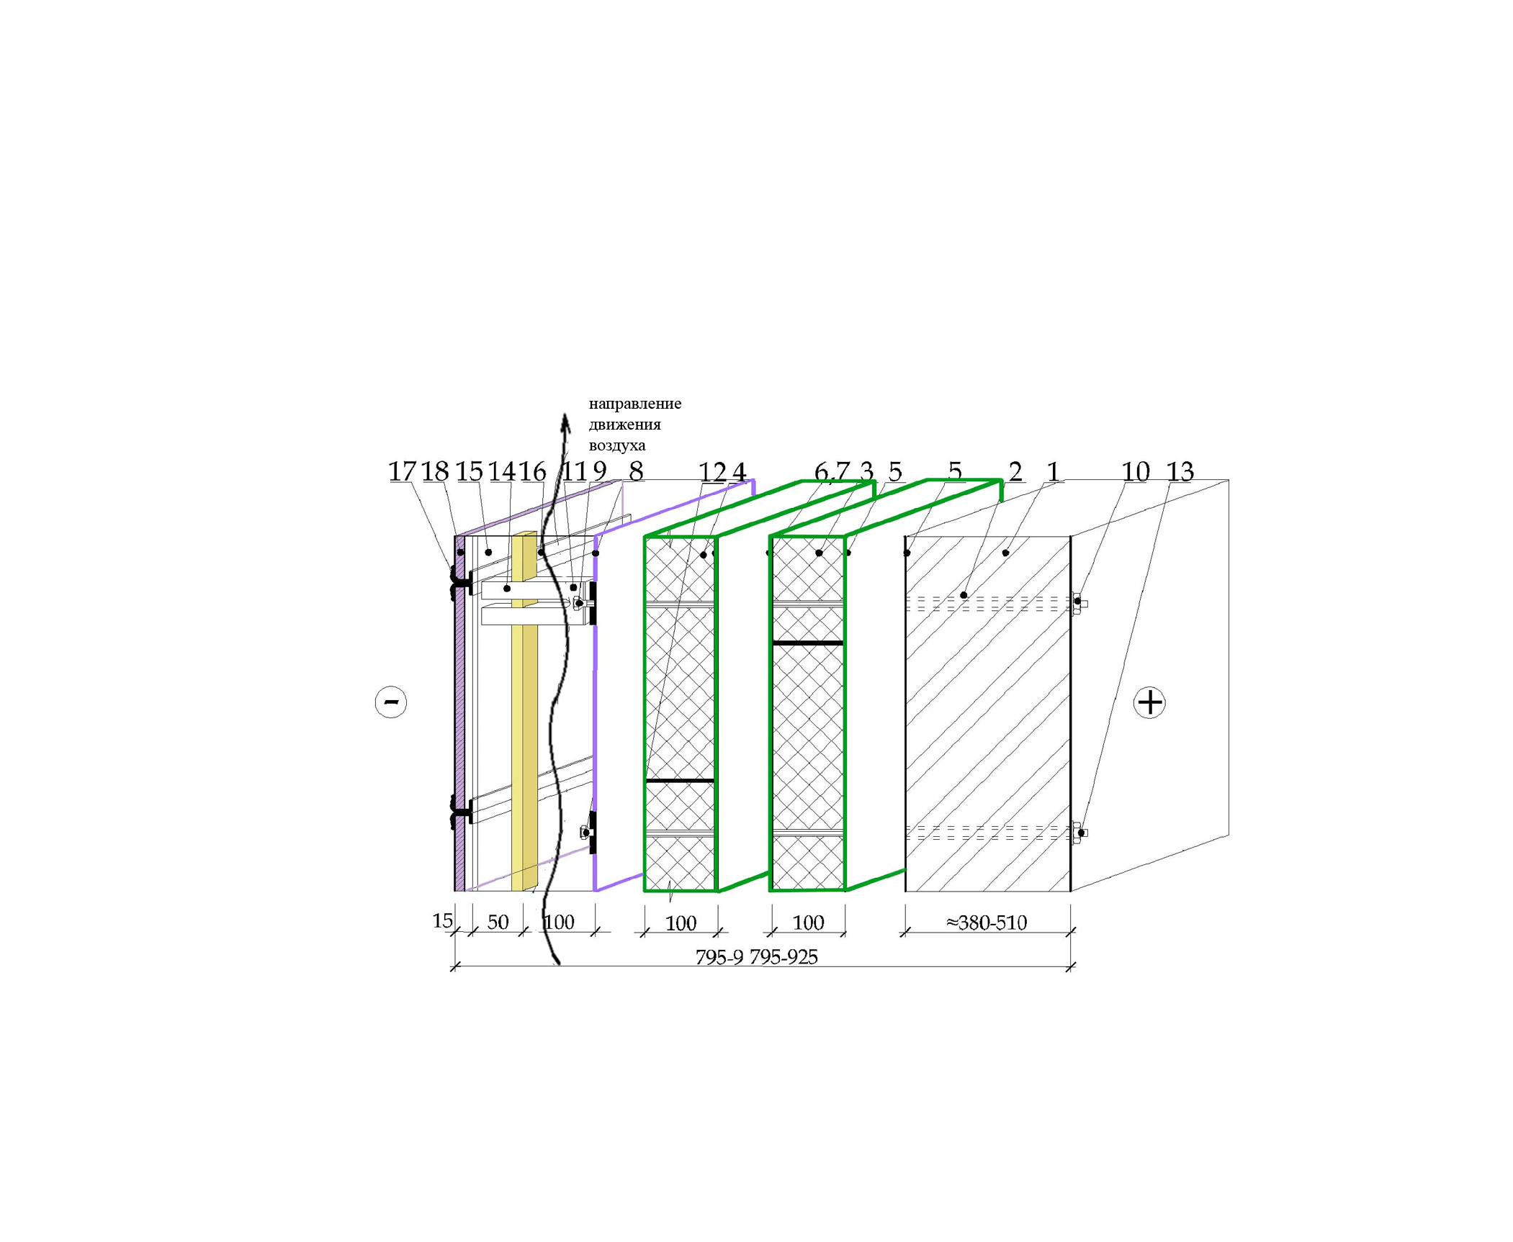

Рис.5. Функционально-технологическая модель устройства НВФ по варианту № 4 по критерию оптимизации К₄ «повышенной безопасности» (применяется при соответствующих финансовых и трудовых ресурсах)

Условные обозначения к рисункам:

Рис. 2.
1 – устройство несущей стены: монолитный бетон;
2 – нанесение клея;
3 – монтаж утеплителя: минераловатная плита марки «ТЕХНОВЕНТ ДВОЙНОЙ» 1х0,6м;
4 – закрепление пароветрозащитной пленки;
5 – монтаж горизонтальных стальных направляющих;
6 – зонтичные дюбели;
7 – монтаж вертикальных стальных направляющих;
8 – навеска облицовки: крупнопанельный виниловый сайдинг;
9 – оставление вентилируемой воздушной прослойки

Рис. 3.
1 – устройство несущей стены: объемный блок, крупная панель, железобетон;
2 – монтаж утеплителя: минераловатная плита марки «ТЕХНОВЕНТ ДВОЙНОЙ» 1х0,6м;
3, 4 – нанесенные на заводе-изготовителе пароветрозащитные пленки;
5, 8 – анкерные дюбели, сталь;
6 – оставление вентилируемой воздушной прослойки;
7 – монтаж горизонтальных стальных направляющих;
9 – монтаж вертикальных стальных направляющих;
10 – навеска облицовки: крупные композитные панели;
11 – автоматические защелки

Рис. 4.
1 – устройство несущей стены: монолитный железобетон, кирпич;
2, 3 – монтаж 2 слоев минераловатной плиты с нахлестом;
4, 7 – закрепление пароветрозащитных мембран;
5,6 – закрепленные на заводе-изготовителе защитные пленки для транспортировки и монтажа;
8 – установка теплоизоляционных шайб-прокладок против «мостиков холода»;
9 – анкерные дюбели, сталь;
10 – оставление вентилируемой воздушной прослойки;
11, 12 – монтаж горизонтальных и вертикальных стальных нержавеющих направляющих;
13 – навеска облицовки: керамогранитные, алюмокомпозитные плиты

Рис. 5.
1 – кладка из кирпича керамического;
2 – сверление отверстий под болты;
3, 4 – монтаж 2 слоев минераловатной плиты с нахлестом;
5-8 – закрепление мембраны «Tyvek»;
9, 12 – установка сквозных болтов;
10, 13 – установка гаек;
11, 15 – монтаж горизонтальных и вертикальных направляющих, нержавеющая сталь;
14 – установка связей;
16 – оставление зазора;
17 – установка фигурных нащельников;
18 – навеска гранитных плит

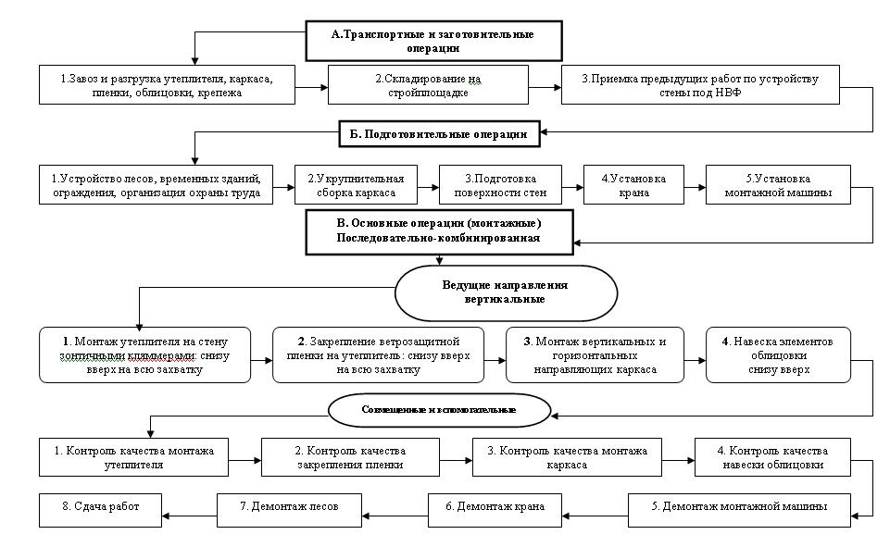

Рис.6. Структура и последовательность операций в технологии комплексного механизированного процесса монтажа элементов НВФ: КМПМ-НВФ

В третьей главе выполнена оценка технологичности применения рациональных решений устройства НВФ жилых зданий. Для этого предложена методика оценки технологичности применения рациональных решений НВФ.
Установлено, что эффективность и технологичность НВФ проявляется не только при строительстве, но и при эксплуатации зданий по двум направлениям:
- за счет снижения затрат на отопление путем повышения надежности теплозащитных свойств утеплителя в течение всего расчетного срока службы в связи с вентиляцией воздушного зазора;
- за счет снижения трудозатрат и стоимости работ при замене облицовочных элементов в случае необходимости их ремонта.
Поэтому была разработана модель повышения эффективности и технологичности строительных процессов и операций при устройстве НВФ для жилых зданий (М), которую предлагается представить как системное множество рациональных конструктивно-технологических решений (РКТР), принимаемых не только на этапах возведения (Э _{КТР возв.}), но и в процессах эксплуатации (Э _{КТР экспл.}) и сноса (Э _{КТР снос.}), стремящееся к максимуму:

М (Э _{ЖЦ} ) : {Э _{КТР}} → max. (1)

Предложено оценивать такие основные технологические параметры устройства НВФ, как затраты труда и машинного времени, стоимость и продолжительность работ, интегральным суммированием системных затрат не только на стадиях подготовки и обеспечения (З _{подг.}), проектирования (З _{пр.}) и строительства (З _{стр.}), но на всех остальных этапах жизненного цикла НВФ - содержания (З _{сод.}), ремонта (З _{рем.}), реконструкции (З _{рек.}), демонтажа (З _{дем.}) и утилизации (З _{утил.}) с помощью следующей модели:

М (З _{ЖЦ} ) : З _{КТР подг., пр., стр.} + З _{КТР сод., рем., рек.} + З _{КТР дем., утил.} → max. (2)

Была выполнена оценка технологичности применения разработанных усовершенствованных способов устройства НВФ с системным учетом следующих 5 видов технологичности на всех стадиях их жизненного цикла.
1.Технологичность изготовления элементов НВФ – характеристика подсистемы изготовления конструкций НВФ, отвечающая таким 9 критериям, как разнотипность, общее количество элементов, материалоемкость, трудоемкость, деформации и напряжения, механизация технологических процессов, точность геометрических форм, крупность элементов, сборка и готовность.
2.Транспортная технологичность – характеристика подсистемы транспортирования изделий НВФ, отвечающая таким 6 критериям, как разнотипность, разновесность, стоимость транспорта, укрупнение отправочных элементов, загрузка подвижного состава транспортного средства, механизация погрузки и разгрузки.
3.Технологичность монтажных работ - характеристика подсистемы монтажа конструкций НВФ, отвечающая таким 10 критериям, как трудозатраты, выполнение мокрых процессов, деформации и напряжения, механизация процессов, скорость выполнения работ, однородность ячеек здания, однородность участков захваток и ярусов, однородность конструктивных элементов, удобство сборки сварки, учет допусков.
4.Эксплуатационная технологичность – характеристика НВФ в подсистеме эксплуатации с учетом требований удобства обслуживания, затрат по эксплуатации, экономии энергоресурсов и автоматизации, трудоемкости и минимизации затрат на отопление.
5.Технологичность модернизации и реконструкции – характеристика подсистемы с учетом показателей: улучшение технических свойств жилого дома, дальнейшее повышение теплозащиты стен при принятии новых норм, замена устаревшей облицовки на новые виды, объемно-планировочные изменения, применение новых технологий, новых механизмов и оборудования так, чтобы здание удовлетворяло современным требованиям безопасности и комфорта проживания людей.
При этом под общей технологичностью устройства НВФ предлагается понимать степень простоты, доступности, быстроты и легкости реализации типовыми средствами механизации и небольшим звеном рабочих средней квалификации совокупности конструктивно-технологических решений возведения фасадов жилых домов, их эксплуатации, дальнейшей модернизации и реконструкции, отвечающих современным требованиям к качеству, безопасности и интенсивности выполнения строительных процессов и операций.
Рассчитанные значения интегральных критериев технологичности оказались равны 0,665, 0,654, 0,652 и 0,650 для 4-х вариантов технологий, что соответствует высокой степени простоты, экономичности и индустриальности выполняемых строительно-монтажных работ.
На этой основе далее был разработан и внедрен в ЗАО «СЗНК» в 2009 г. при строительстве жилых домов с НВФ в гг. Санкт-Петербурге и Рязани «Технологический регламент устройства навесных вентилируемых фасадов».
В четвертой главе проведено исследование технико-экономической эффективности применения рациональных решений устройства НВФ жилых зданий. Выполнен анализ вариантов технологий устройства НВФ по результатам экспериментального строительства. Стоимость монтажа составила 2,15 - 3,85 тыс. руб за 1 кв. м площади фасада, что с учетом периода эксплуатации и ремонта дешевле существующих сопоставимых традиционных методов устройства невентилируемых фасадов.
Полученные результаты позволили обосновать технологические процессы на устройство навесного вентилируемого фасада по наиболее востребованным и весомым критериям оптимальности - минимума трудоемкости и стоимости работ (рис. 11,12).
Выполнен сравнительный анализ конструктивно-технологических операций 4-х усовершенствованных способов устройства НВФ (табл.1).
В табл.2 и3 приведены предлагаемые контролируемые технологические параметры и рассчитанные потребные ресурсы для выполнения разработанных выше рациональных технологических решений НВФ.

Рис.7. Алгоритм разработки оптимального варианта строительных процессов и операций на монтаж НВФ методом пошаговой многокритериальной оптимизации
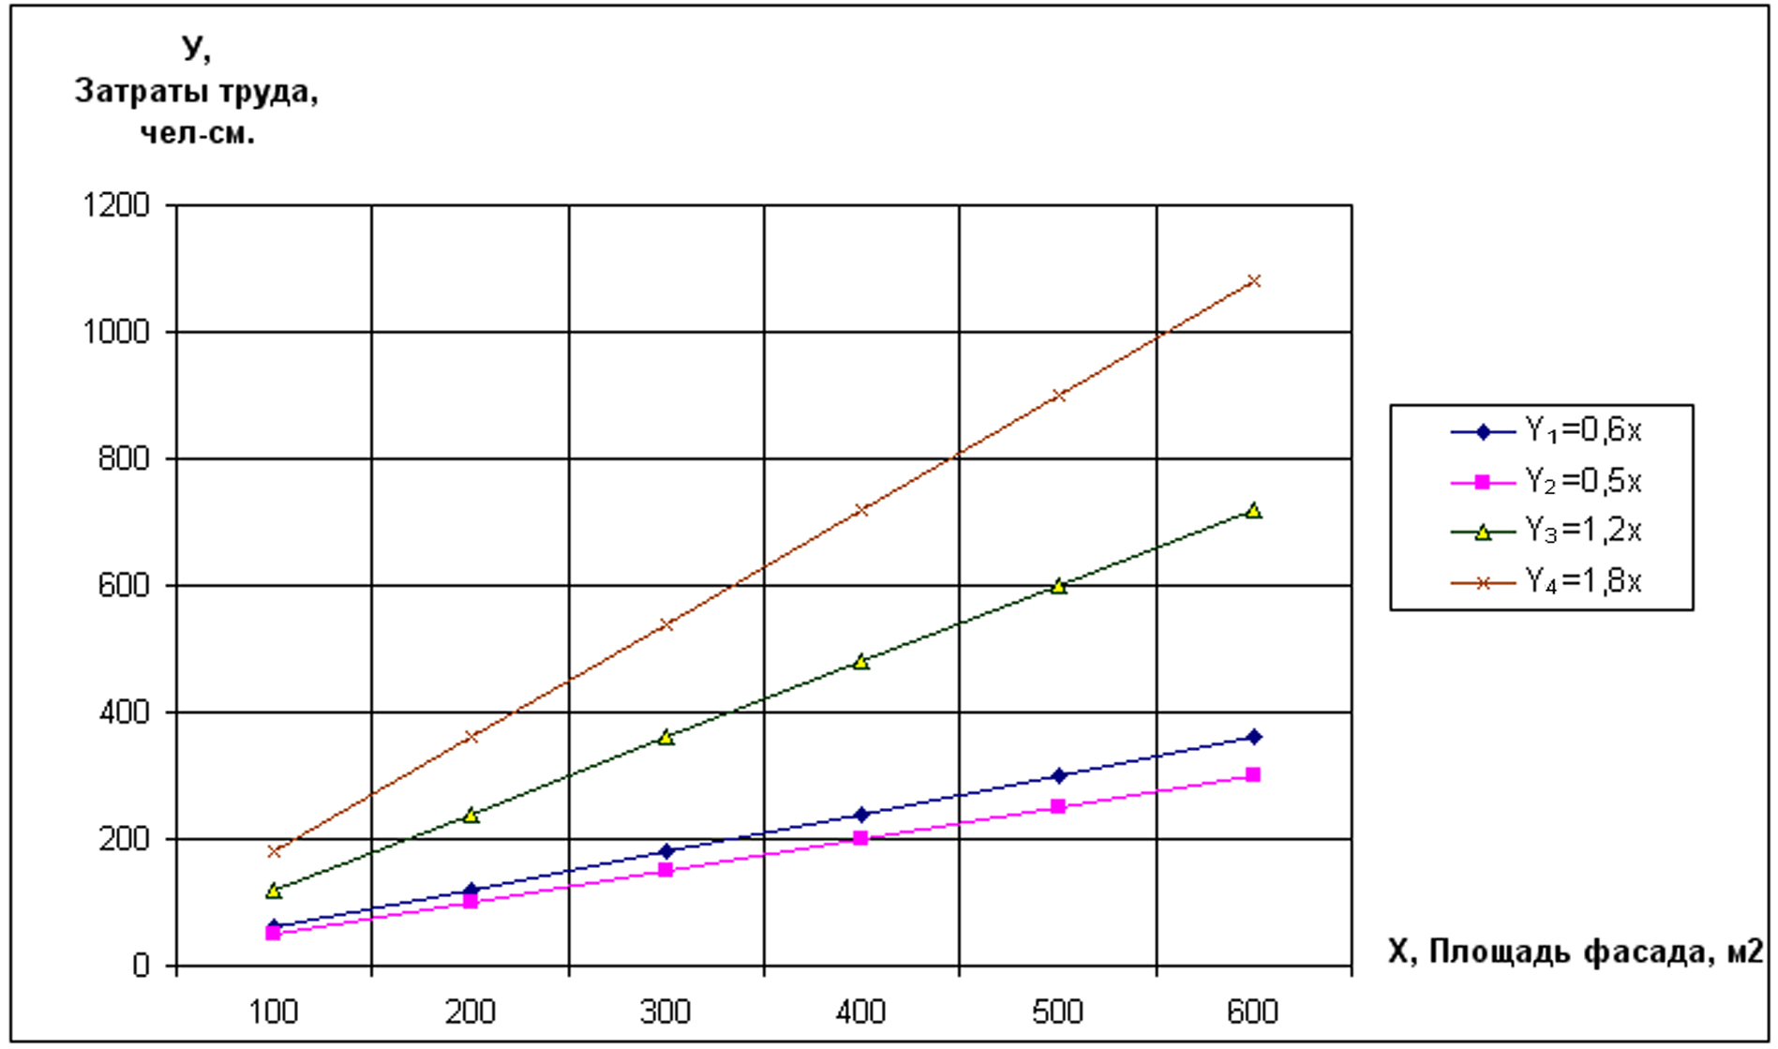

Рис. 8. Сравнительный анализ зависимостей увеличения фактических затрат труда от
площади фасада по 4 основным вариантам технологии устройства НВФ:
1 – с минимальной стоимостью;
2 – с минимальными затратами труда;
3 – с повышенным качеством;
4 – с повышенной безопасностью
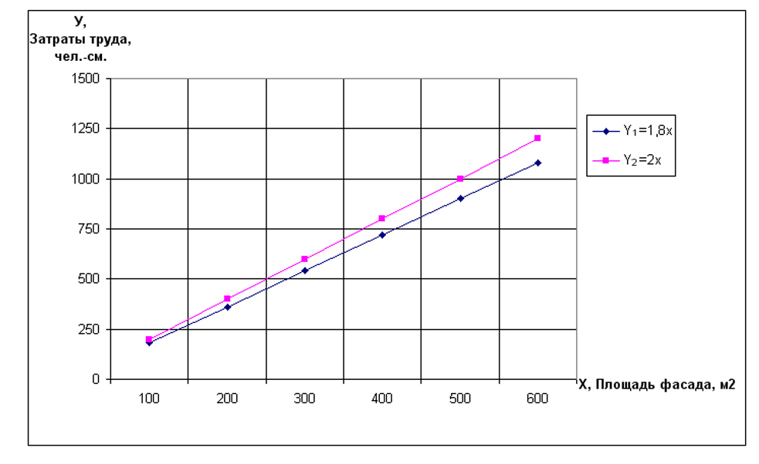
Рис. 9. Сравнительный анализ моделей и зависимостей увеличения фактических (1) и теоретических (2) затрат труда от фактора влияния - площади НВФ в жилом доме при использовании технологии с навеской мелких облицовочных панелей
(керамогранита, гранита и др.)

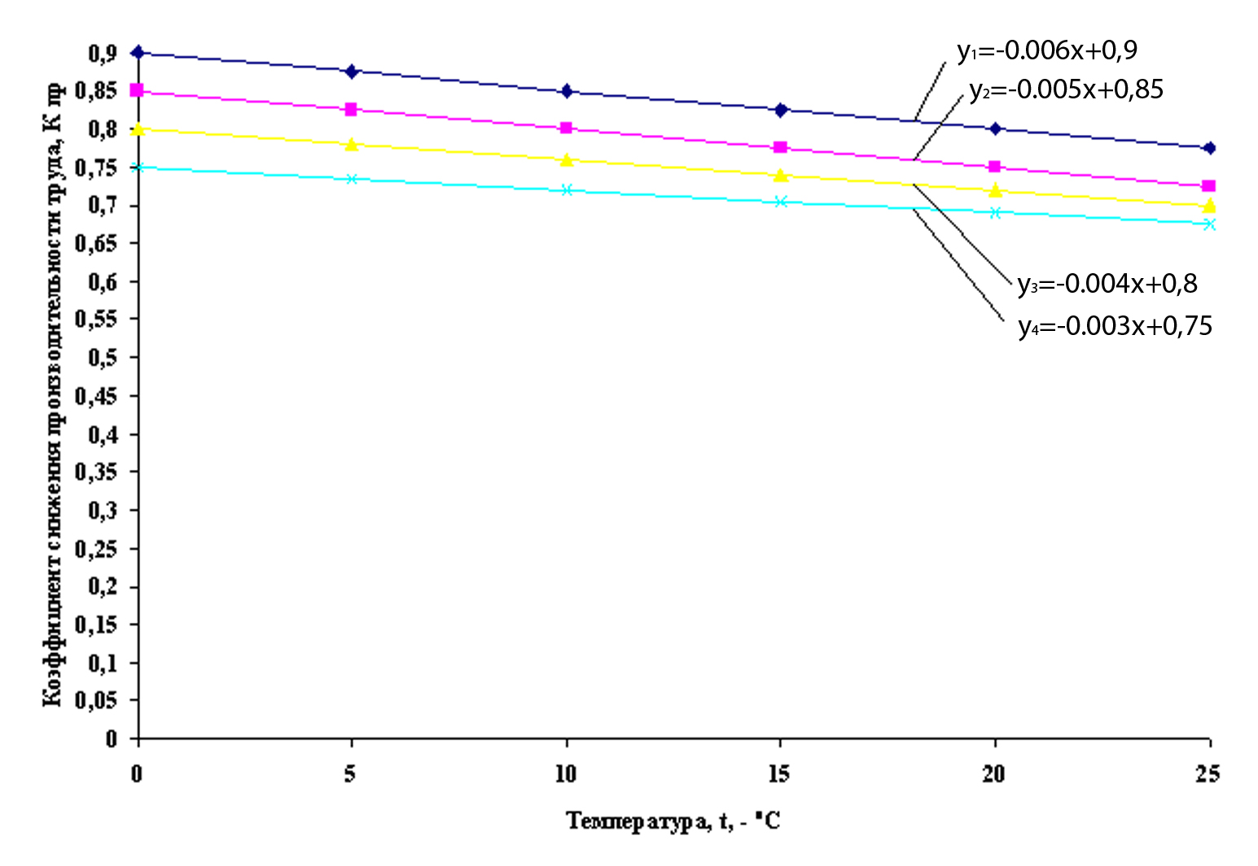

Рис. 10. Зависимости снижения производительности труда при устройстве НВФ от влияния наиболее важных природно-климатических факторов – низких отрицательных температур и скорости ветра по теории и практике:

- – теоретические значения без ветра по теории;
- – теоретические значения с ветром по теории;
- – фактические значения (по результатам эксперимента) без ветра;
4 – фактические значения (по результатам эксперимента) с ветром
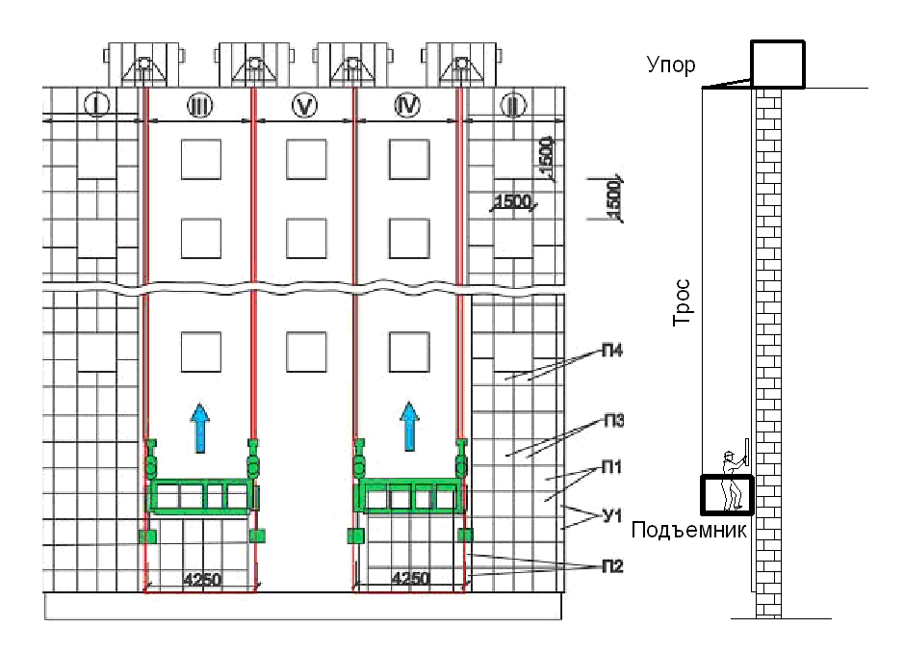
Рис. 11.Схема разбивки фасада на вертикальные захватки при устройстве рационального решения НВФ с минимумом затрат в многоэтажном доме
Условные обозначения:
- направление производства работ
- вертикальные захватки для 1-го и 2-го звеньев монтажников, работающих на первом фасадном подъемнике
 - вертикальные захватки для 3-го и 4-го звеньев монтажников, работающих на втором фасадном подъемнике
 - часть здания, на котором монтаж вентилируемого фасада завершен
Облицовочные панели: П1 – 1000х900, П2 – 1000х700, П3 – 1000х750, П4 – 750х500, У1 – 1000х200

Таблица 1
Сравнительный анализ конструктивно-технологических операций 4-х
усовершенствованных способов устройства НВФ
Операции и  параметры | Вариант N 1 –  минимум  стоимости | Вариант N 2 –  минимум  затрат труда | Вариант N 3 –  повышенное  качество | Вариант N 4 –  повышенная безопасность
Область применения - вид дома | индивидуальные,  социальные | социальные | коммерческие | элитные
Устройство  несущей стены | монолитный бетон | сборный железобетон | монолитный  железобетон | керамический кирпич
Монтаж каркаса | сталь | сталь оцинкованная | сталь  нержавеющая | сталь  нержавеющая
Закрепление  утеплителя | 2 слойная минвата | 2 слойная минвата | 3 слойная  минвата | 3 слойная  минвата
Навеска  облицовочных элементов | виниловый  сайдинг, кассеты | крупные фиброцементные, фасадные панели | керамогранитные плиты | гранитные плиты
Крепеж каркаса | пластмасса, зонтичные дюбели | оцинкованная сталь, анкерные саморезы | нержавеющая сталь, анкерные саморезы | нержавеющая сталь, болты
Звено, человек | 1-2 | 1-2 | 2-3 | 2-3
Трудоемкость монтажа, чел.- см. на 1 кв. м фасада (средние рассчитанные результаты) | 0,6 | 0,49 | 1,2 | 1,79
Стоимость, тыс.руб/кв.м | 2,15 | 3,02 | 3,12 | 3,85
Способы  фиксации элементов  утеплителя | клей | пластмасса, зонтичные кляммеры | сталь, зонтичные саморезы | сталь, болты
Показатель технологичности | 0,665 | 0,654 | 0,652 | 0,650

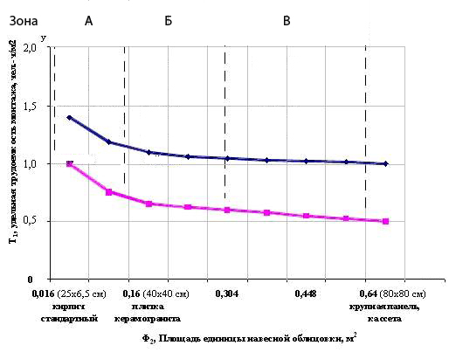
Рис. 12. Зависимость уменьшения трудоемкости монтажа НВФ от фактора влияния –
увеличения площади единицы навесной облицовки: верхняя кривая – производственные значения по результатам замеров в процессе строительства, нижняя кривая – теоретические значения
Зоны:
А – область «низкотехнологичной» облицовки: мелкие плитки, блоки, кирпичи
Б – область «среднетехнологичной» облицовки: средние плитки, сайдинг
В – область «высокотехнологичной» облицовки: крупные панели
Таблица 2
Средства и методы контрольно-измерительных операций при экспериментальных исследованиях в натурных условиях технологических решений устройства НВФ
№ п.п. | Технологические процессы и операции | Параметры,  характеристики | Допуск значений параметров | Способ контроля и инструмент | Время проведения контроля
1 | Разметка фасада | Точность разметки | 0,2 мм на 1 м | Лазерный нивелир и уровень | В процессе разметки
2 | Сверление отверстий под дюбеля | Глубина h, диаметр D | Глубина h больше длины дюбеля на 10 мм; D + 0,2 мм | Глубиномер, нутромер | В процессе сверления
3 | Крепление кронштейнов | Точность, прочность | Согласно проекту | Нивелир, уровень | В процессе крепления
4 | Крепление к стене утеплителя | Прочность, правильность, влажность не более 5 % | То же | Влагомер | В процессе и после крепления
5 | Крепление регулирующих кронштейнов | Компенсация неровностей стены | То же | Визуально | То же
6 | Крепление направляющих профилей | Зазоры в местах стыков | Согласно проекту | Шаблон | В процессе работы
7 | Крепление облицовочных панелей | Отклонение плоскости поверхности фасада от вертикали | Не более 1/500 высоты вентилируемого фасада, и не более 10 мм | Измерительный, через каждые 30 м по ширине фасада, но не менее трех измерений | В процессе и после монтажа фасада
Таблица 3
Потребность в механизмах, оборудовании, инструменте, инвентаре и приспособлениях при устройстве рациональных вариантов НВФ (для звена из 2-3 рабочих)
Технологическая операция | Наименование | Тип, марка, ГОСТ, завод-изготовитель | Техническая  характеристика | Количество рабочих
Производство монтажных работ на высоте | Подъемник фасадный (люлька) | ПФ3851Б, ЗАО «Тверской экспериментально-механический завод» | Длина рабочего настила 4 м, грузоподъемность 300 кг, высота подъема до 150 м | 2-3
Разграничение захваток, проверка вертикальности | Отвес, шнур | ОТ400-1, ГОСТ 7948-80. Шнур трехпрядный капроновый или хлориновый | Масса отвеса не более 0,4 кг. Длина шнура 5 м, диаметр 3 мм | 2
Проверка горизонтальных плоскостей | Ватерпас | Тип 70-1500 «STABILA» | Длина 1500 мм, 1 верт. и 1 гориз. уровень. Точность измерения 0,5 мм/м | 1
Измерение высот | Лазерный нивелир | BL 40 VHR СКБ «Стройприбор» | Точность измерения 0,1 мм/м | 1
Проверка горизонтальных плоскостей | Лазерный уровень | BL 20 СКВ «Стройприбор» | То же | 1
Сверление отверстий в стене | Дрель | Интерскол ДУ 1000-ЭР | Мощность 1000 Вт. Максимальный диаметр сверления отверстия 20 мм | 1
Измерение линейных размеров | Рулетка стальная | Р20УЗК, ГОСТ 7502-98 | Длина 20 м, масса 0,35 кг | 2

ОСНОВНЫЕ ВЫВОДЫ

1. Предложен новый методический подход с моделью и алгоритмом к разработке оптимального варианта строительных процессов монтажа навесных вентилируемых фасадов методом многокритериальной оптимизации технологических решений.
2. Разработаны новые варианты рациональных технологических решений монтажа минераловатных теплоизоляционных плит, каркасных и облицовочных элементов и технологические режимы устройства навесных вентилируемых фасадов с учетом наиболее важных для строительных организаций, заказчиков-застройщиков и жильцов критериев оптимальности: минимума затрат труда и машинного времени, минимума стоимости, повышенного качества и безопасности.
3. Выявлены основные факторы и закономерности, влияющие на оптимизацию технологических режимов устройства различных видов навесных вентилируемых фасадов и снижение трудоемкости и стоимости работ: масса и размеры плит утеплителя, навесных панелей, элементов каркаса и крепежа, комплексная механизация работ, индустриальность конструкций, величина воздушного зазора, высота здания и погодные условия.
4. Установлено влияние основных факторов и закономерностей на оптимизацию технологических режимов устройства НВФ, позволяющее снизить трудоемкость работ до 0,49 - 1,79 чел.-см. на 1 кв. м площади фасада, что с учетом процессов эксплуатации и ремонта на 5-7% эффективнее по сравнению с существующими сопоставимыми традиционными методами устройства фасадов без вентилируемых зазоров.
5. Разработан и внедрен «Технологический регламент устройства навесных вентилируемых фасадов», использованный в ЗАО «СЗНК» в 2009 г. и ООО «Стройрегионпроект» при строительстве жилых домов в гг. Санкт-Петебурге и Рязани.
6. Доказаны высокие технико-экономическая эффективность и технологичность применения усовершенствованных рациональных решений устройства НВФ жилых зданий; стоимость монтажа которых составляет 2,15 - 3,85 тыс. руб на 1 кв. м площади фасада, что способствует снижению приведенных затрат с учетом процессов эксплуатации и ремонта по сравнению с существующими сопоставимыми традиционными методами устройства фасадов без вентилируемых зазоров.
ПУБЛИКАЦИИ ПО ТЕМЕ ДИССЕРТАЦИИ

- Пискун, А.Е. Совершенствование технологических параметров применения навесных вентилируемых фасадов при утеплении реконструируемых домов // Доклады Х Межд. науч.-практ. конф. «Реконструкция жилья - 2008». Украина, Киев: ГНИиПИИ «НИИпроектреконструкция», 2008. - С. 304-307.
- Пискун, А.Е. Научное обоснование рациональных технологических решений применения НВФ для малоэтажного жилья в России // Доклады межд. науч.-практ. конф. «Загородное домостроение - 2008. Комплексный подход». - СПб.: Статус Про, 2008. - С. 54-55.
- Пискун, А.Е. Рациональные технологические параметры устройства навесных вентилируемых фасадов // Вестник гражданских инженеров / соавтор Казаков Ю.Н. - СПб.: СПбГАСУ, 2008. - № 4. – С.25-29. (из списка ВАК).
- Пискун, А.Е. Научное обоснование рациональных технологических решений применения НВФ для строительства зданий // Здоровье населения – стратегия развития среды жизнедеятельности. Сб. статей Общего собрания РААСН. / cоавтор Казаков Ю.Н. Т.2. Белгород: Белгородский гос. технолог. унив-т им. В.Г.Шухова, Изд-во БГТУ, 2008. - С. 198-204.
- Пискун, А.Е. Технологичность устройства навесных вентилируемых фасадов в жилых домах Санкт-Петербурга // Строительные материалы, оборудование, технологии 21 века.- М., 2008.- № 11. - С. 16-18.
- Пискун, А.Е. Совершенствование технологических параметров применения навесных вентилируемых фасадов // Доклады 61-й Международной научной конференции профессоров, преподавателей, научных работников, инженеров и аспирантов «Актуальные проблемы современного строительства» в СПбГАСУ. СПб.: СПбГАСУ, 2008. - С. 204-207.
- Пискун, А.Е.Технологические решения навесных вентилируемых фасадов на основе критериев минимума затрат и безопасности. // В сб. докладов 2-й регион. науч.-практ. конф. «Развитие монолитного домостроения в жил.-гр. стр-ве». СПб., ОАО «ЛенНИИпроект». 2009. - С. 104-107.

Подписано к печати 04.03.2009 г. Формат 60-84 1\16. Бумага офсетная.
Усл. печ. л. 1,0. Тир. 100 экз. Заказ .
Санкт-Петербургский государственный архитектурно-строительный университет.
190005, Санкт-Петербург, 2-я Красноармейская ул., д. 4.
Отпечатано на ризографе. 190005, Санкт-Петербург, 2-я Красноармейская ул., д. 5.

